Experimente für zuhause zur Bestimmung der Erdbeschleunigung
inklusive gestufte Hilfen

Vorbereitung
Bei allen Experimenten wird ein Smartphone mit der App „Schallanalysator“ benötigt. In der App Schallanalysator wird das Speicheroszilloskop (Fenster: „Oszi“) verwendet. Alle Messungen werden mit der Messoption „Erweiterte Messung schnell“ durchgeführt. Vor der Planung und Durchführung der Messungen müssen daher die Schülerinnen und Schüler eine detaillierte Einweisung in die Bedienung des Speicheroszilloskops erhalten (Zoom-Zentrum, Zoom, Überblick verschafften, genaue Bestimmung von Zeitdifferenzen). Für diese Einweisung bieten sich die Folien „Anhang: Bestimmung Zeitdifferenz“ der Power-Point-Präsentation „Schallanalysator_Mechanikexperimente.pptx“ an. Diese Präsentation steht unter
www.spaichinger-schallpegelmesser.de/Schallanalysator_Mechanikexperimente.pptx
zum Download bereit.

Experiment 1: Bestimmung der Erdbeschleunigung mithilfe eines platzenden Luftballons

Aufgabe:
- Planen Sie mit den vorgegebenen Materialien und des bekannten Fallgesetzes
$h=\frac{1}{2} g t^{2}$
ein Experiment zur Bestimmung der Erdbeschleunigung. Notieren Sie die geplante Vorgehensweise in Ihrem Heft.
- Führen Sie dieses Experiment durch.
- Werten Sie dieses Experiment aus.
- Diskutieren Sie mögliche Messungenauigkeiten (Fehlerquellen).

Bemerkung: Gestufte Hilfen zu dieser Aufgabe finden Sie auf der nächsten Seite.
Vorgegebene Materialien:
Smartphone mit App „Schallanalysator“ (In der App Schallanalysator das Fenster „Oszi“ wählen. Messung mit Option „Erweiterte Messung schnell“ durchführen), ein Meterstab, ein kleiner Luftballon, eine Klebeband (z.B. Tesafilm) zur Befestigung des Luftballons an einem Türrahmen, ein Faden und ein schwerer, kleiner Gegenstand (z.B. Schlüsselbund), eine Stecknadel, Gehörschutz (z.B. In-Ohr-Kopfhörer), ein Raum ohne Teppichboden, eventuell eine Zeitung zum Schutz des Fußbodens.

Gestufte Hilfen zu Experiment 1

Hilfe 1: Überlegen Sie zunächst anhand des gegebenen Fallgesetzes welche Größen gemessen werden müssen, um mithilfe dieser Formel $g$ berechnen zu können.

Hilfe 2: Lösung zu Hilfe 1: Löst man das Fallgesetz nach $g$ auf, so erhält man die Gleichung:$$h=\frac{1}{2} g t^{2} | ∙2$$
$$2∙h=g t^{2} | :t^{2}$$

$$\frac{2∙h}{t^{2}}=g$$

Folglich müssen die Fallhöhe $h$ und die Fallzeit $t$ der Kugel gemessen werden.

Hilfe 3: Mit dem Speicheroszilloskop der App „Schallanalysator“ können Zeiten von unterschiedlichen Schallereignissen bestimmt werden. Um damit die Fallzeit bestimmen zu können, benötigt man zu Beginn des Falls und zum Ende des Falls jeweils ein erkennbares Schallereignis.
Überlegen Sie sich, welche geeigneten Schallereignisse mit den gegebenen Materialien in Frage kommen.

Hilfe 4: Lösung von Hilfe 3: Geeignete Schallereignisse: Platzen des Luftballons und Aufprallgeräusch des kleinen, schweren Gegenstandes auf dem Fußboden.

Hilfe 5: Wie sollte der Versuchsaufbau aussehen, damit diese zwei Schallereignisse zur Bestimmung von g genutzt werden können?

Hilfe 6: Lösung von Hilfe 5: Zunächst muss der kleine, schwere Gegenstand mithilfe des Fadens am Mundstück des aufgeblasenen Luftballons befestigt werden. Anschließend wird der Luftballon mit dem Klebeband an dem Fensterrahmen befestigt. Der Gegenstand beginnt zu fallen, wenn der Luftballon mithilfe der Stecknadel zum Platzen gebracht wird. Hierbei sollte der Luftballon im unteren Drittel angestochen werden. Warum?

Hilfe 7: Wo sollte sich das Smartphone während der Messung befinden?

Hilfe 8: Lösung von Hilfe 7: Das Smartphone sollte sich an einem sicheren Platz auf dem Fußboden oder einem Tisch befinden.

Experiment 2: Bestimmung der Erdbeschleunigung mithilfe eines Lineals und eines Würfels

Aufgabe:
- Planen Sie mithilfe des vorgegebenen Versuchsaufbaus und des bekannten Fallgesetzes
$h=\frac{1}{2} g t^{2}$
ein Experiment zur Bestimmung der Erdbeschleunigung. Notieren Sie die geplante Vorgehensweise in Ihrem Heft.
- Führen Sie dieses Experiment durch.
- Werten Sie dieses Experiment aus.
- Diskutieren Sie mögliche Messungenauigkeiten (Fehlerquellen).

Bemerkung: Gestufte Hilfen zu dieser Aufgabe finden Sie auf der nächsten Seite.
Vorgegebene Materialien:
Smartphone mit App „Schallanalysator“ (In der App Schallanalysator das Fenster „Oszi“ wählen. Messung mit Option „Erweiterte Messung schnell“ durchführen), ein Tisch, ein Meterstab, ein Lineal, ein Würfel, ein Schraubendreher oder ein Kugelschreiber, ein Raum ohne Teppichboden

Vorgegebener Versuchsaufbau:

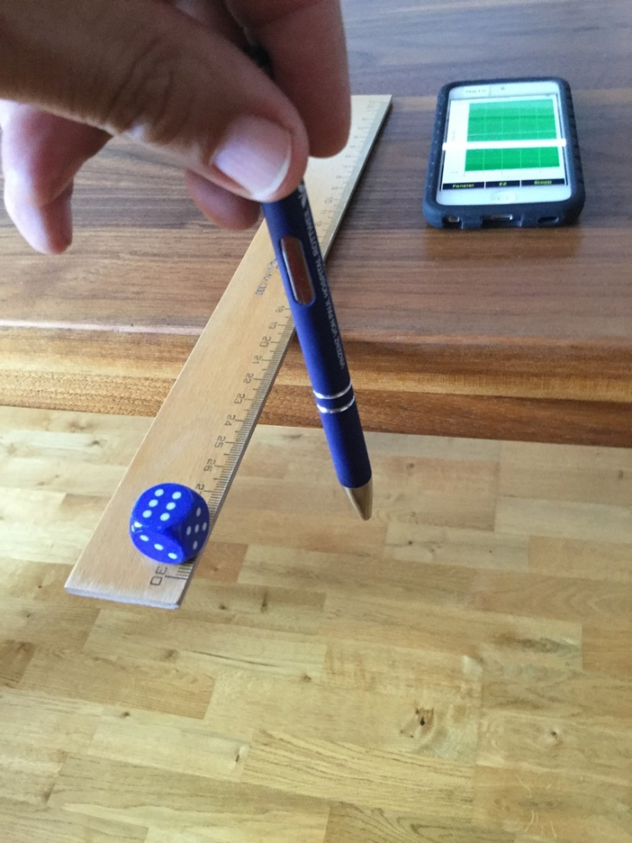

Gestufte Hilfen zu Experiment 2

Hilfe 1: Überlegen Sie zunächst anhand des gegebenen Fallgesetzes welche Größen gemessen werden müssen, um mithilfe dieser Formel $g$ berechnen zu können.

Hilfe 2: Lösung zu Hilfe 1: Löst man das Fallgesetz nach $g$ auf, so erhält man die Gleichung:$$h=\frac{1}{2} g t^{2} | ∙2$$
$$2∙h=g t^{2} | :t^{2}$$

$$\frac{2∙h}{t^{2}}=g$$

Folglich müssen die Fallhöhe $h$ und die Fallzeit $t$ der Kugel gemessen werden.

Hilfe 3: Mit dem Speicheroszilloskop der App „Schallanalysator“ können Zeiten von unterschiedlichen Schallereignissen bestimmt werden. Um damit die Fallzeit bestimmen zu können, benötigt man zu Beginn des Falls und zum Ende des Falls jeweils ein erkennbares Schallereignis.
Überlegen Sie sich, welche geeigneten Schallereignisse mit den gegebenen Materialien in Frage kommen.

Hilfe 4: Lösung von Hilfe 3: Geeignete Schallereignisse: Seitlicher Schlag des Schraubendrehers (bzw. Kugelschreibers) gegen das Lineal und Aufprallgeräusch des Würfels auf dem Fußboden. Wird mit dem Schraubendreher (bzw. Kugelschreiber) das Lineal seitlich angeschlagen, dann dreht sich aufgrund der Trägheit des Würfels das Lineal unter dem Lineal weg und das Lineal beginnt zu fallen.

Hilfe 5: Wo sollte sich das Smartphone während der Messung befinden?

Hilfe 6: Lösung zu Hilfe 6: Das Smartphone sollte sich auf dem Tisch befinden, da das Anschlagen des Lineals vermutlich weniger laut ist als der Aufprall des Würfels auf dem Fußboden.

